ТЕХНИЧЕСКИЕ ХАРАКТЕРИСТИКИ И ОПИСАНИЕ НЕЙЛОНОВЫХ СТЯЖЕК
Модели:
Нейлоновые стяжки, модель ST-NC25-100 ЧЕРНЫЙ
Нейлоновые стяжки, модель ST-NC25-100 БЕЛЫЙ
Нейлоновые стяжки, модель ST-NC25-150 ЧЕРНЫЙ
Нейлоновые стяжки, модель ST-NC25-150 БЕЛЫЙ
Нейлоновые стяжки, модель ST-NC36-150 ЧЕРНЫЙ
Нейлоновые стяжки, модель ST-NC36-150 БЕЛЫЙ
Нейлоновые стяжки, модель ST-NC36-200 ЧЕРНЫЙ
Нейлоновые стяжки, модель ST-NC36-200 БЕЛЫЙ
Нейлоновые стяжки, модель ST-NC48-200 ЧЕРНЫЙ
Нейлоновые стяжки, модель ST-NC48-200 БЕЛЫЙ
Стяжки нейлоновые (хомуты) предназначены для увязки в пучок и монтажа кабелей и проводников. Используются при сборке компьютерной техники, электрических распределительных шкафов и щитов, маркировки проводов, бандажирования электропроводки в закрытых помещениях и на открытом воздухе.
Установленные хомуты сохраняют высокую прочность и пластичность в широком диапазоне температур: от -35 до +85°С. Хомуты обладают высокой устойчивостью к органическим растворителям, горюче-смазочным материалам и щелочам, имеют высокие электроизоляционные свойства и не поддерживают горение.
Внимание! При хранении или в установленном положении, избегайте прямого попадания солнечного света на нейлоновые стяжки!
Количество в упаковке | 100 шт.
Материал | Нейлон
Рабочая нагрузка | 8/18/20 кг
Длина (L) | 100/150/200мм
Ширина (W) | 2,5/3,6/4,8мм
Рабочая температура удержания | От -35°С до +85°С
Температура установки (монтажа) | От +7°С до +85°С
Цвет оболочки | Черный/Белый
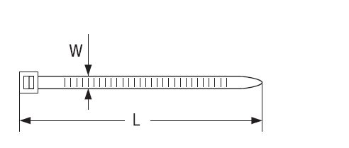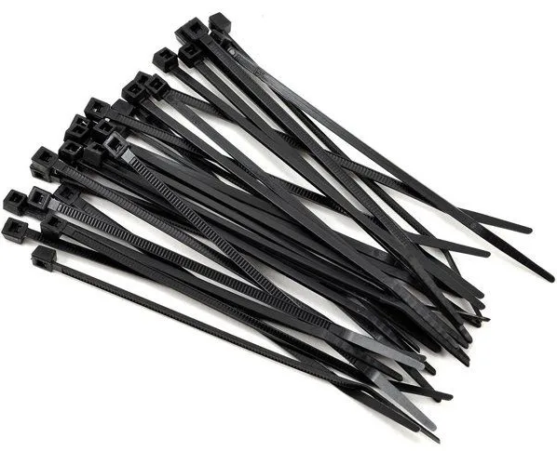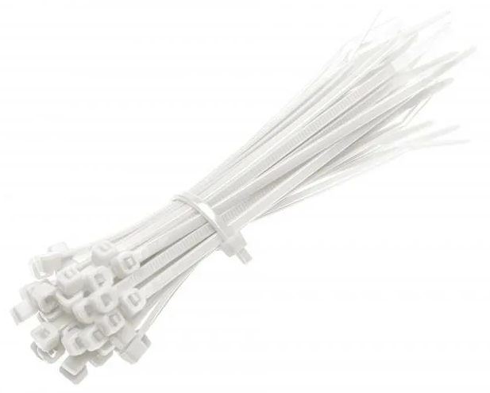
Рис.1 – Параметры и пример внешнего вида нейлоновых стяжек
Упаковка – транспортный картон, в котором уложены нейлоновые стяжки, каждая модель в индивидуальной упаковке (полиэтиленовый пакет) по 100 шт.

